再见小黑

三年级六班 严梓僖

快过年了，爸爸妈妈带我回到了老家邻水县，和爷爷奶奶一起过年。不过，爸爸的老家可不是在这儿，而是在大竹县庙坝镇的一个小山村里，爸爸戏称为“故乡的故乡”的地方。

今天一大早，爸爸就吵着要我和妈妈起床，让我们收拾好东西，启程去他“故乡的故乡”，一来省亲，二来祭祖。

爸爸把车开上了高速公路，我一边看着沿途的风景，一边和爷爷、爸爸、妈妈闲聊。忽然，我想起了伯父家的那只通晓人性的大黑狗，就问爸爸：“爸爸，我们去年回家看到一只大黑狗，它还在吗？”“当然在呢！”爸爸说,“儿子，你还记得它呀，它叫小黑。去年回家时，它就一直跟着你呢！”

说话间，我们下了高速，来到村口，爸爸突然兴奋地说：“儿子，快看，那不是小黑吗？”我连忙往车外一看，果然见到小黑正趴在村口，望着我们回家的路，仿佛知道我们要回来似的。它听见我们叫它的名字，马上站起了身，摇着尾巴朝我们跑来，嘴里还不停的“汪，汪！”的叫着跟我们打招呼呢。它用鼻子凑了凑爸爸的腿，又用脖子在我脚上蹭了蹭，用它自己的方式表达对我们的亲昵。

在祭祖的路上，小黑一路飞奔，总是跑在队伍的最前，一会儿就没影了。但是，只要我一叫它，它又飞快地跑回我的身边。回到村里，爷爷带着爸爸妈妈去和亲戚们聊天，我去买了一堆火腿肠，想拿给小黑吃。不料我去喂它的时候，它却扭头就走，好像在说：“本狗可是有藏獒血统的高级狗，才不吃这种低级食物呢！”

时间过得好快，回家的时候到了。小黑在我上车的车门边转来转去，爸爸发动了汽车，小黑跟着汽车跑了起来，我从后车窗依依不舍的看着小黑，冲着它挥手。车子转了一个弯，我看不见小黑了……

再见小黑，小黑更通人性了；小黑，再见！明年我还来看你！

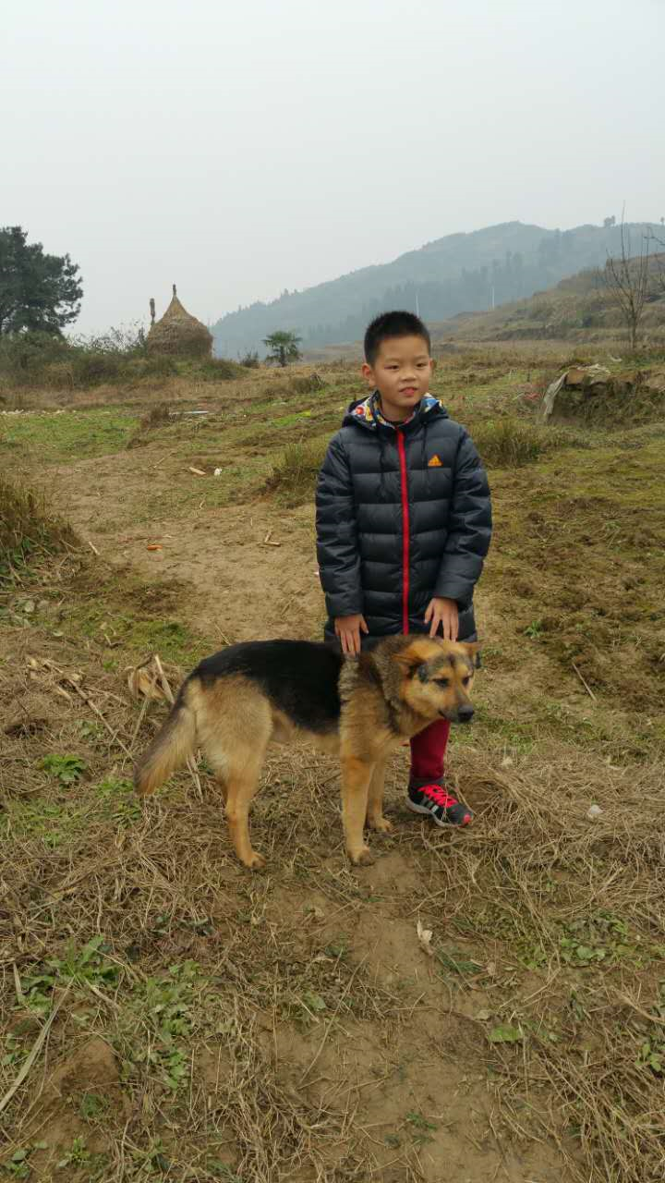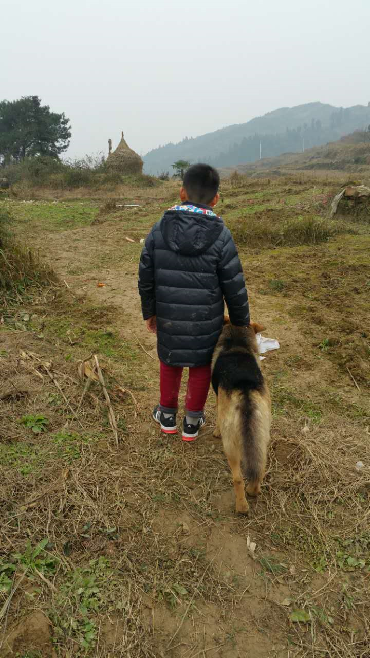

（指导老师：王俊红）

**美丽的春天**

三年级六班 徐菘桃

春天是一篇甜美的文章，春天来了，万物从沉睡中苏醒，青草、树木开始抽出嫩芽。

春天是美丽的，树绿了，教室、宿舍、食堂、操场都掩映在这美丽的春天里。小花儿都绽开了美丽的笑脸，真是美不胜收呀！几场潇潇的春雨过后，山青了，水绿了，山下那汩汩流动的一条小溪，也愈发湍急秀丽起来。春天像童话中的仙女，所到之处，万物苏醒，树木抽枝发芽，鲜花绽开笑脸，大地披上了绿色的新装，变得更加美丽不可方物。

春天里人们更忙了。俗话说：“一年之计在于春。”你看，在城市的大街小巷，来来往往地穿梭着忙碌的身影，乡村的田地里，农民们在播洒着希望的种子。瞧，教室的墙壁上贴着新学期的课程表，一本本新书中，有许多许多的知识果实等待着我们去采撷。

春天是美丽的、温暖的、更是忙碌的。

（指导老师：王俊红）

春天

三年级六班 李睿晰

“春眠不觉晓，处处闻啼。夜来风雨声，花落知多少。”春天，生机勃勃。春天，是鸟语花香的季节，春天，是万物复苏的季节。

春天的田野，是春姑娘的外衣。田野里的油菜花就像一个大大的舞台，它正高高举着那金黄的小喇叭，好像在邀请蜜蜂、蝴蝶来开舞会呢！

春天的风，是春姑娘的梳子。微风轻轻的拂过树梢，像是正在给春姑娘梳妆打扮呢，把春姑娘打扮得更漂亮，更美丽，更好看。春天的风把柳树的头发也吹出来了，微风轻轻一吹，柳树就好像一个会跳舞的舞者翩翩起舞，漂亮极了！

春天的花，是春姑娘的化妆品。迎春花是春天的代表，它那皇冠似的花瓣把七星瓢虫都引来了！

啊！春天真有趣，春天真神奇，我爱春天！

（指导老师：王俊红）

春天的田野

三年级六班 邱静霖

春天悄悄走来，万物复苏，到处都是生机勃勃的景象……

在那田野里，一大片碧绿的小草伸展出了小懒腰，他们为大地披上了一件碧绿的衣裳。在还没种田的地里长满了各种各样的野花，有白的，黄的，紫的，蓝的……五颜六色，五彩斑斓。那紫色的花还真特别，一簇一簇的，那紫不是一般的紫，它紫得鲜艳，紫的纯净，紫得令人感到梦幻！有点像君子兰，又有点像蝴蝶兰，燕尾蝶，还有薰衣草。站在花丛中，蝴蝶在翩翩起舞，忙着采花蜜的小蜜蜂乐得几乎要喷可乐！

在小溪边，柳树姑娘宝贵的头发掉进了小溪里，像姑娘在洗头发一样。

春天的田野太美了！我爱春天的田野，我更爱这美丽无比、梦幻仙境般的大自然！

（指导老师：王俊红）

我可爱的小狗“歪歪”

三年级六班 王含伊

歪歪是个很调皮的、可爱的、笨笨的小狗。歪歪总喜欢把尾巴高高地翘着，汪汪的大眼睛瞪得圆圆的，头歪到边儿去，真讨人喜爱呀。

歪歪的耳朵像一扇门，只要有一点儿声音就会警惕的把耳朵竖起来，它喜欢把头歪到一边儿去，好像在说“听，那是什么？”它的尾巴短短的像是一个小绒球，而且软软的，摸起来非常的舒服。它的毛是卷卷的，像刚刚被烫过一样；颜色是棕色的，看上去非常可爱！

歪歪吃东西非常的有趣和可爱。记得有一次我把骨头放在它的嘴巴下面，歪歪低头看了看，再用鼻子闻了闻，然后再用爪子碰了一下，确定没有什么问题了，才用嘴巴吃起来。我看到它津津有味吃东西的可爱的样子，心里别提有多高兴了。

我爱你歪歪，感谢你给我带来了快乐，你是我一生最好的伙伴！

（指导老师：王俊红）